Итоги голосования конкурса рисунков «И краски книгу оживят»,
проходившего в рамках «Недели детской книги»

В течение двух недель на сайте школы можно было голосовать за понравившиеся рисунки.
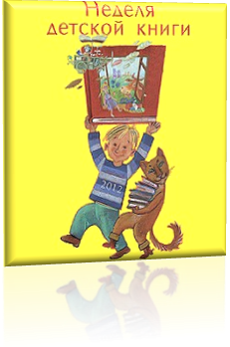
50 человек приняло участие в голосовании.
Места распределились следующим образом:

Поздравляем победителей и призеров!
Награждения состоятся на линейках по итогам года
Параллели классов | место | Фамилия, имя | Класс
1-е кл | I | Чистяков Макар | 1-А
1-е кл | II | Амелькин Тимофей | 1-В
1-е кл | III | Камардина Анастасия | 1-А
2-е кл | I | Кузнецова Александра | 2-В
2-е кл | II | Макаренкова Тамара | 2-А
2-е кл | III | Есина Екатерина | 2-А
3-е кл | I | Павлова Ксения  Соколова Любава  Дивакова Софья | 3-Б  3-Б  3-А
4-е кл | I | Шмелева Виктория | 4-Б
4-е кл | II | Дъяченко Никита  Филиппович Никита | 4-Б  4-Б
4-е кл | III | Спиридонова Екатерина  Туманова Виолетта | 4-А  4-Б
5-е кл | I | Зебрева Анастасия | 5-А
5-е кл | II | Осикова Оксана | 5-В
5-е кл | III | Цай Стефания  Гущина Евгения | 5-В  5-В

